**УРОК в темі №4**

**Тема.** Порівняння дробів

**Мета.** Учити учнів порівнювати дроби з різними чисельниками і знаменниками. Продовжити формувати вміння й навички зведення дробів до найменшого спі­льного знаменника. Виховувати в учнів охайність, розвивати увагу.

**Тип уроку.** Урок засвоєння нових знань.

**Обладнання.** Таблички з номерами груп, картки із завданнями для групової роботи учнів.

***Хід уроку***

**I. Організаційний момент**

Об'єднати клас у групи. Розсадити учнів за «круглими» столами. Поста­вити таблички з номерами груп.

**II. Перевірка домашнього завдання**

Учні звіряють свої відповіді з відповідями, записаними на дошці. За наявності помилок учні роблять виправлення в зошитах.

№247

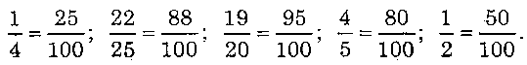,

№249(1-10)

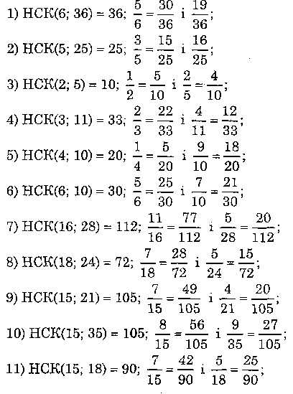

**III. Актуалізація опорних знань**

1. Сформулюйте основну властивість дробу.
2. Що означає скоротити дріб?
3. Наведіть приклад нескоротного дробу.
4. Назвіть найменший спільний знаменник дробів:

а)  і ; б)  і ; в)  і ; г)  і ;

д)  і ; є)  і ; є)  і ; ж)  і .

1. Зведіть дріб до нового знаменника:  
   а)  до 20; б)  до 12; в)  до 12; г)  до 12; д)  до 12;

є)  до 42; є)  до 18; ж)  до 18; з)  до 18.

1. Якпорівняти звичайні дроби з однаковими чисельниками (знаменниками)?

**IV. Сприймання і засвоєння навчального матеріалу**

**Розглядаємо на прикладах три випадки:**

1. порівняння дробів з однаковими знаменниками
2. порівняння дробів з однаковими чисельниками (Торт)
3. порівняння дробів з різними чисельниками і знаменниками.

Після чого діти разом з учителем складають план розв'язання.

**V. Закріплення вивченого матеріалу**

1. *Письмово:* **№№ 250, 252**

**VI. Підсумки уроку**

*Учитель.* Сьогодні на уроці ми навчились порівнювати дроби з різними чисельниками і різними знаменниками.

1. Як порівняти два дроби з різними знаменниками?

**VII. Домашнє завдання**

§7, №№ 251, 253, 265.

Скласти казку про дроби.